**3r PROBLEMA**

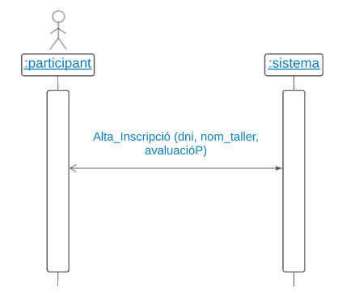

**Alta d’Inscripció:**

Context:

Sistema::Alta_Inscripció (dni: String,

nom_taller: String,

avaluacióP: TPreu)

Pre:

Participant.allInstances() -> exists (p | p.dni = dni)

AND Taller.allInstances() -> exists (t | t.nom = nom_taller AND today() < t.dataIni)

Post:

Inscripció.allInstances() -> exists (i | i.participant.dni = dni

AND i.taller.nom = nom_taller

AND i.oclIsNew()

AND if (i.taller.tipusTaller = ‘DePagament’) then

i.oclIsTypeOf(InscripcióDePagament)

AND i.oclAsTypeOf(InscripcióDePagament).pagada = false

AND i.oclAsTypeOf(InscripcióDePagament).avaluacióPreu =

avaluacióP

endif )

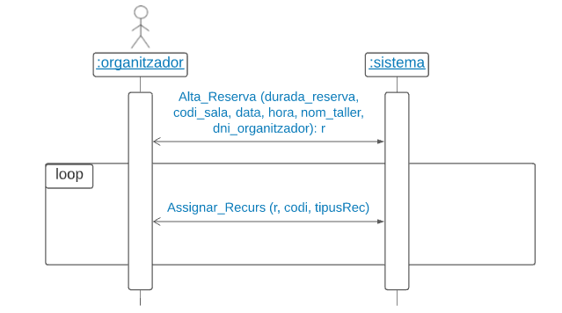

**Alta de Reserva**

Context:

Sistema::Alta_Reserva (durada_reserva: Integer,

codi_sala: String,

data: Date,

hora: Hora,

nom_taller: String,

dni_organitzador: String): Reserva

Pre:

Sala.allInstances() -> exists (s | s.codi = codi_sala)

AND DataHora.allInstances() -> exists (d | d.data = data AND d.hora = hora)

AND Taller.allInstances() -> exists (t | t.nom = nom_taller)

AND Organitzador.allInstances() -> exists (o | o.dni = dni_organitzador)

Post:

Reserva.allInstances() -> exists (r | r.oclIsNew() AND result = r

AND r.organitzador.dni -> includes(dni_organitzador)

AND r.sala.codi = codi_sala

AND r.inici.data = data AND r.inici.hora = hora

AND r.taller.nom = nom_taller)

**Assignar recurs**

Context:

Sistema::Assignar_Recurs (r: Reserva,

codi: String,

tipusRec: String)

Pre:

Post:

if not (Recurs.allInstances()@PRE -> exists (r | r.codi = codi)) then

Recurs.allInstances() -> exists (r | r.codi = codi

AND r.tipusRec = tipusRec

AND r.oclIsNew()

AND r.Reserva -> includes (r))

else Recurs.allInstances() -> exists (r | r.codi = codi

AND r.tipusRec = tipusRec

AND r.Reserva -> includes (r))

Endif

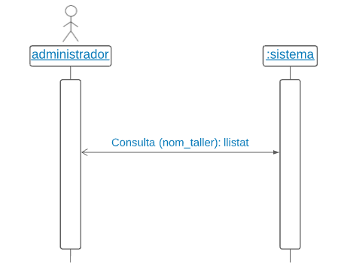

**Consulta Reserves Exitoses**

Context:

Sistema::Consulta (nom_taller: String)

:llistat: Set(

tupleType(

codi_sala: String,

data_reserva: Date,

hora_reserva: Hora,

correusE: Set(String)))

Pre:

InscripcióDePagament.allInstances() -> select (i | i.taller.nom = nom_taller

AND i.pagada = true

AND i.avaluacióPreu = TPreu::barat) -> size() > 2

Body:

Let reserves: Set (Reserva) = Reserva.allInstances() -> select (r |

r.taller.nom = nom_taller AND

Valoració.allInstances() -> select (v | v.reserva.taller.nom = nom_taller

AND v.puntuació = TPuntuació::5

) -> size() > 5

)

In

reserves -> collect (r | Tuple {

codi_sala = r.sala.codi,

data_reserva = r.inici.data,

hora_reserva = r.inici.hora,

correusE = r.taller.participant.correuE

}

)